**Clases usadas en el proyecto prog27.cbp**

Ubicación del proyecto:

https://github.com/progavan/2021-2/tree/main/U1_Programacion_orientada_a_objetos/prog27_PD_ADT__ABEntry_public_DE/

Ubicación de este documento:

https://github.com/progavan/2021-2/tree/main/U1_Programacion_orientada_a_objetos/prog27_PD_ADT__ABEntry_public_DE/docx/

Las clases utilizadas son:

Phone_Directory – Directorio Telefónico

Directory_Entry – Entrada de Directorio

ABEntry – Address Book Entry

El diagrama de clases UML siguiente muestra las clases correspondientes y una clase ficticia llamada Test_Phone_Directory.

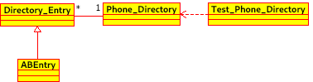

Diagrama de clases UML que muestra las relaciones entre las clases Phone_Directory, Directory_Entry, ABEntry, y la clase ficticia Test_Phone_Directory.